一种基于VISIO的CFC语言转换SAMA图排布方法

发明名称：
本专利发明人：
技术交底书撰写人及技术联系人：
电话：__ _ FAX: ______ E-MAIL：

术语解释：
CFC: Continuous Function Chart，连续功能图；
SAMA：Scientific Apparatus Makers Association，科学仪器制造商协会；
SAMA图：一种工程组态图，是实际工程中使用的控制系统图，包含各种图形符号（功能模块）和连接线（通常情况下，模拟量为实线，开关量为虚线）。 DCS工程中普遍包括SAMA图组态工作。
1、本发明要解决的技术问题是什么？
本发明的名称是:“一种基于VISIO的CFC语言转换SAMA图排布方法”。在工业自动化领域，CFC语言是最常用的设计语言之一，但对于逻辑组态的讨论使用最多的是SAMA图。行业内的组态软件基本都支持CFC语言组态，但并不开放CFC直接转换成SAMA图的功能，一些厂家的转换SAMA图存在图元重合，区域划分不清等问题，要用于组态讨论需要大量的人工调整的工作。针对以上情况，本发明主要实现基于VISIO的CFC语言自动转换SAMA图排布方案。
2、详细介绍技术背景，并描述已有的与本发明最相近似的实现方案
- 技术背景
现有厂家的CFC转换成SAMA图的工具能够实现CFC组态转换成SAMA图的转换，但转换成的SAMA图有图元重叠、连线关系混乱等问题，需要人工调整或者重新绘制，绘制的工作量相当庞大，且标准难以统一。
- 已有的与本发明最相近似的实现方案
暂无
3、以因果关系推理的方式推导出现有技术的缺点是什么？针对这些缺点，说明本发明的目的。
工业控制领域的组态软件，针对SAMA图并没有一个统一的标准定义，各个厂家、研究院也是有自己的SAMA图标准，无法统一实现SAMA图到工程组态的转换。而且其市面上可见的非人工画法的SAMA图排布，图元重合，连线关系混乱，无法用以讨论。所以从组态的设计角度，工程组态完成后要讨论归档，则需要人工花大量时间手绘SAMA图。针对这些缺点，专门研究发明了基于VISO的SAMA图排布标准。
4、本发明技术方案的详细阐述，应该结合流程图、原理框图、电路图、时序图进行说明
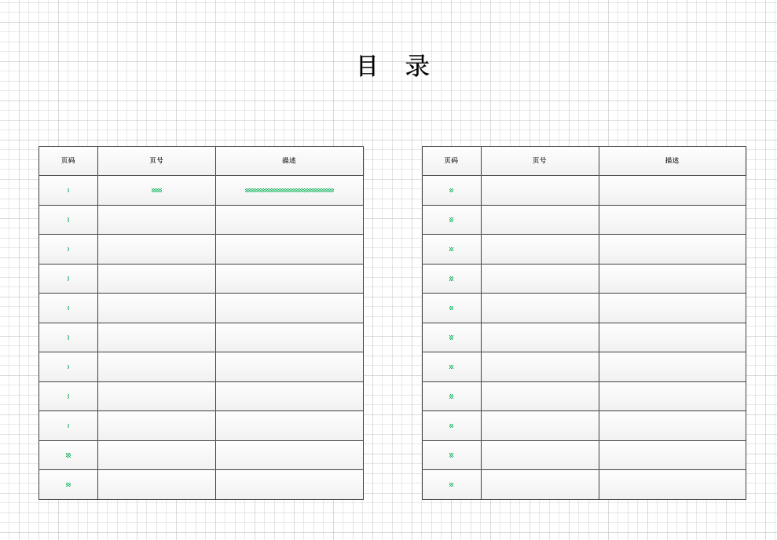
本方案的数据源是CFC的逻辑组态数据，输出的结果是基于VISIO的SAMA图。对于多个逻辑组态，转换到VISIO的SAMA图中，一个Sheet页表示一个逻辑组态，Sheet页的名称与逻辑组态的名称保持一致。如图。在最后生成目录信息，其中目录中的页码表示SAMA图的页码，页号为Sheet页的名称，描述为逻辑组态的描述信息，如下图所示。
其转换排布方案主要涉及四个方面：元件转换、元件排布、元件连线、变量引用信息。元件引脚的置反信息用形状数据控制引脚是否含有置反信息，如果带有小圆圈表示引脚置反，否则非置反，以加法元件为例如下图。
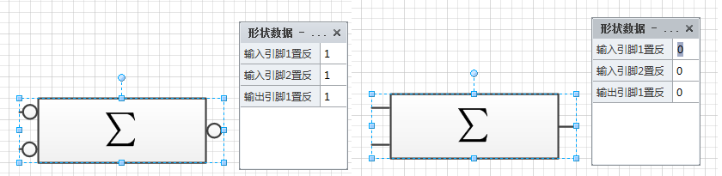
- 元件转换
我们把元件分为四大类：基础元件、构建元件、输入输出元件和特殊元件。其中，基础元件是通用的各种基础计算元件，如与、或、非等逻辑计算元件等；构建元件是需要特殊构建的功能块元件，它是由很多的构建图元合成的元件组合；输入输出元件表示输入输出变量；特殊元件是特殊功能块的定义。
基础元件的转换和CFC中的定义符合一对一的转换，基础元件定义如图1所示。
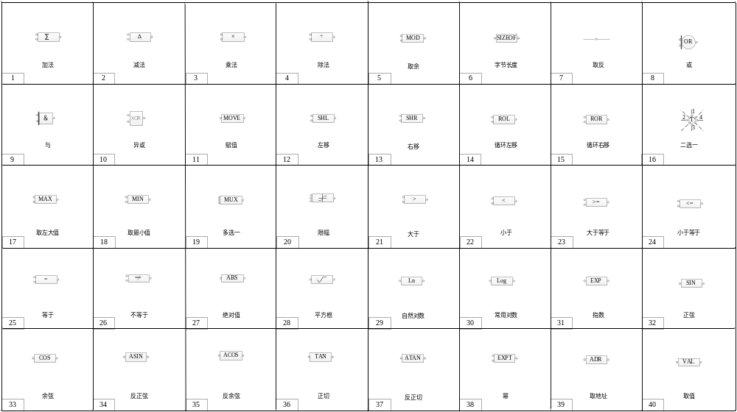 图1 基础元件定义
构建元件是由很多构建图元合成的元件组合而成，构建的图元定义如图2，构建流程如图3，构建后的块元件如图4所示。
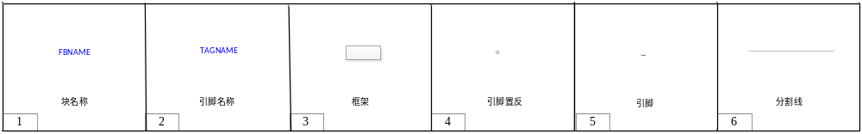图2 构建图元
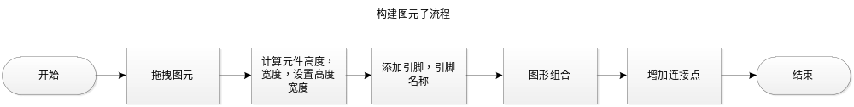
图3 构建图元流程图
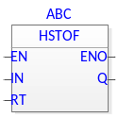
图4 构建后的块元件
输入输出元件符合一对一的转换，其中TagComment是输入输出元件的注释信息，TagName是原件变量名，输入输出元件对照表如图5。
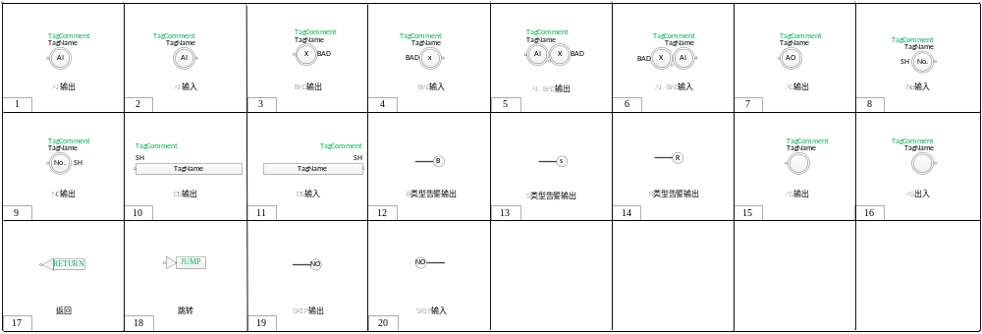 图5 输入输出元件对照表
特殊元件是特殊块元件的特殊定义，有如图6的三种。
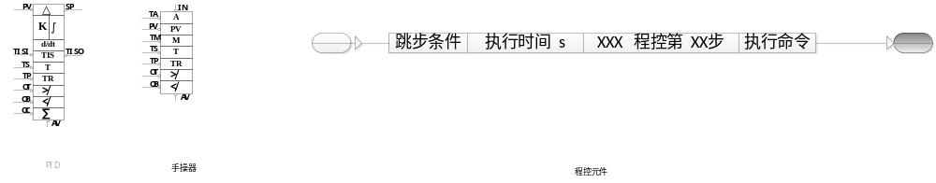图6 特殊元件对照表
- 元件排布
我们把VISIO的Sheet页做如下图的区域划分。
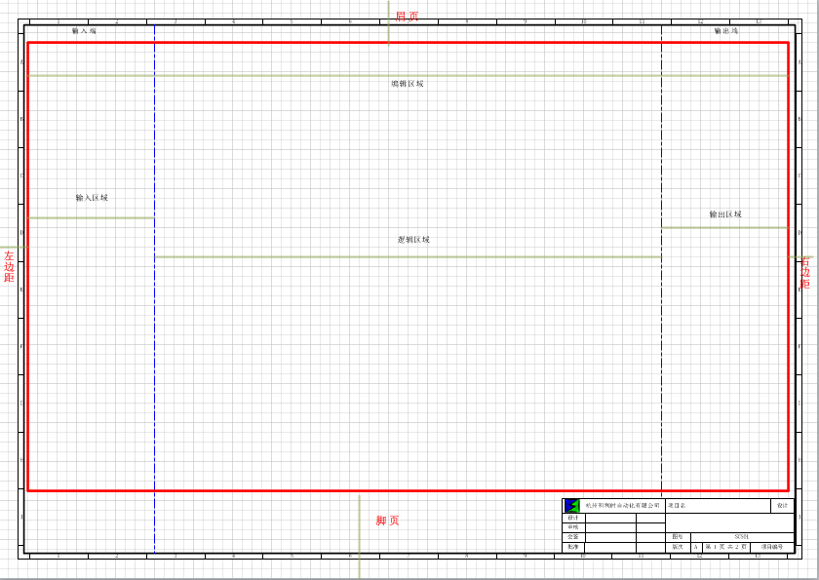
其中红色的方框内是编辑区域，元件只能放入编辑区域，上下有页眉和页脚，左右有左右边距。编辑区域分为3个区域：输入区、逻辑区和输出区。输入元件摆放在输入区，逻辑元件摆放在逻辑区，输出元件摆放在输出区，如下图所示。
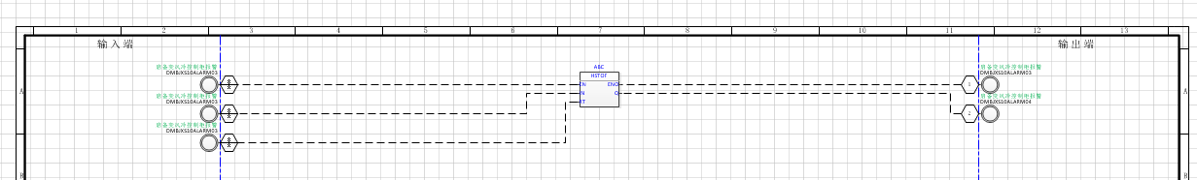
对于输入元件和输出元件的摆放，我们把输入区域划分成10mm为一行，每一行有且只有一个输入、输出元件。逻辑元件的摆放分为两个步骤，计算X坐标和Y坐标。X坐标根据块元件所在的逻辑列计算得来，所有的逻辑元件均分整个逻辑区域，保证所有逻辑块元件横向间距相等；Y坐标根据其第一个引脚连接的元件位置计算得来，保证第一个引脚连线横向水平放置。
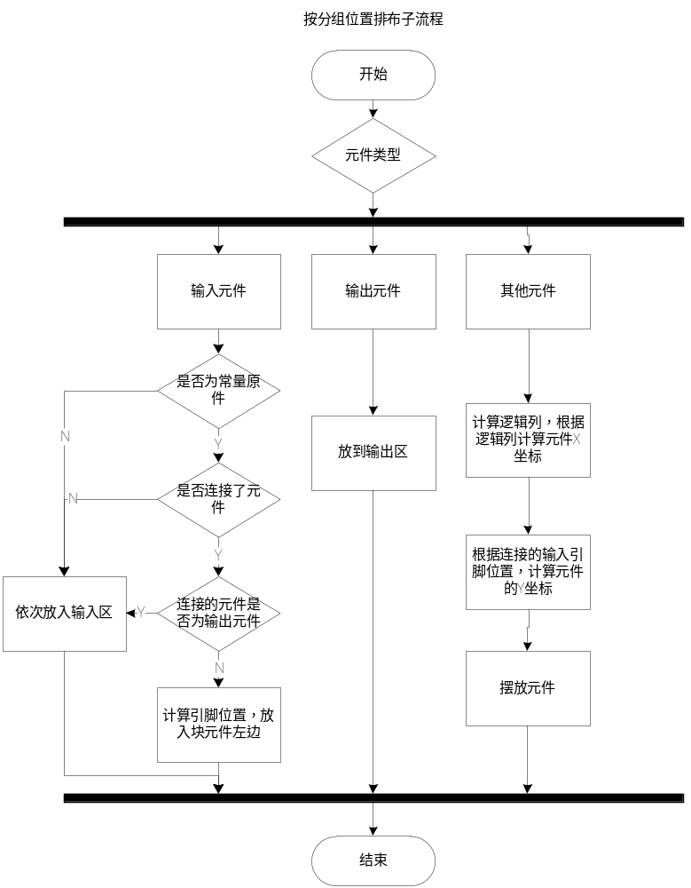
- 元件连线
根据CFC的元件连线，计算SAMA图的元件的连线，根据CFC的连接引脚信息，计算SAMA图元的连接点，然后将连接点通过连线连接起来。其中如果输出变量为开关量则使用虚线连接，如果输出变量为模拟量为实线连接，如下图所示。
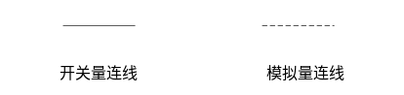
- 变量引用信息
变量引用信息在CFC中表示变量被不同的逻辑组态引用的信息，在SAMA图中我们用两种方式表达变量之间的引用：超链、引用图元。
超链：如果一个变量被多Sheet页作为输入输出引用，则添加超链，超链的命名满足[Sheet页名称].[IN/OUT]，其中Sheet页名称是图元所在Sheet页的名称，IN/OUT表示在该处引用的变量是输入或输出变量，如果为IN表示输入变量，如果为OUT表示输出变量。点击超链可跳转到对应的方案页的引用位置。
引用图元：我们定义两种引用图元，编号图元和跳转图元。编号图元用来给所有的输出元件编号，跳转图元表示该变量还被谁应用，如下图所示。
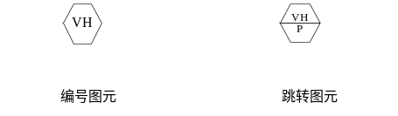其中，编号图元的VH表示元件编号，跳转图元的VH表示该变量被哪个编号的图元引用，P表示在哪一页被引用。如下图，表示左侧的输入变量在第1页的编号为1的输出元件引用了该变量。
5、本发明的关键点和欲保护点是什么？
本发明的关键点如下：
- 元件转换思想、构建元件的算法。
- 元件排布思想和算法。
- 变量引用信息的表达方法。
- SAMA图排布标准。
6、用推理方式推导出本发明的优点
采用以上的SAMA图排布标准，能准确清晰的表达逻辑组态的SAMA图，并且作为自动生成的SAMA图，元件之间逻辑表达清楚，符合标准的SAMA图构图思想，能大大减少人工绘制SAMA图的成本。
7、针对4中的技术方案，是否还有别的替代方案同样能完成发明目的？
无
8、其他有助于专利代理人理解本技术的资料
无

